新问题 4-9
1、已签约未到货，把采购、销售放一起，采购为到货，销售为发货，请分开两个表。
===把名字改一下. 合同执行情况表, 签约数量, 执行数量, 未执行数量

2、在途信息输完保存后发货地点及到达地为乱码，点其它的报表再点回就可显示出来。
===OK

3、在途信息查询转货时间为乱码，实际到货日输入后，超期天数应为0。
===日期 改好.

3、库存查询中进仓日期没显示。
===日期 改好.

4、检验信息行项目备注用来填写其他的检验元素，而非抬头上的备注。（库存表及检验报表都链接这个备注）
========这两个报表上的检验备注要取行项目上的备注

5、货物移仓行项目中无显示合同。另外保存后无法修改，一修改就显示“internal server error”
=====修改出错的, 改好了.

6、库存查询毛重没显示。
7、进出仓明细查询抬头无工作号，行项目中毛重没显示, 行项目增加出仓对应的采购合同号，抬头中日期选项无法查找记录，显示“internal server error”
===日期搞了.

8、进出仓查询中导出的EXCEL表显示了三个相同的合同号。
已签约未到货导出的EXCEL表显示了两个相同的合同号。
检验信息查询导出的EXCEL表没显示进仓单号
合同查询导出的EXCEL表显示了两个相同的合同号。
好了

合同管理中请在抬头增加签约日期。相应的合同查询报表中抬头也增加“签约日期从：”及“签约日期至” ok
- 输进仓时点合同后，数量可随意输（>合同数量），是否有提醒？ ok
- 移仓凭证上请再加上车号及批号。做完移仓后主页面上车号，批号应体现 ok
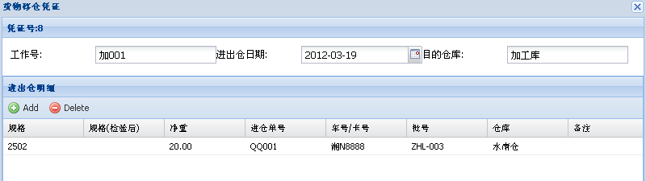

- 第三行从何而来？ === 有一行进仓,没有删干净, 现在好了. OK
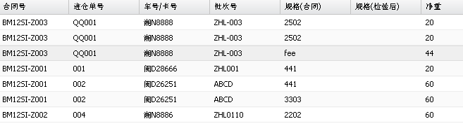
- 在途信息查询
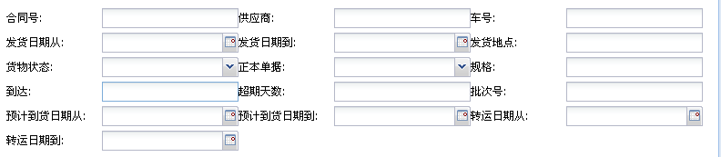
可删： 预计到货日期从：预计到货日期到：OK
更改：“转运日期”字样改成“转货日期”OK

- 货物出仓中的日期改为“出仓日期”OK
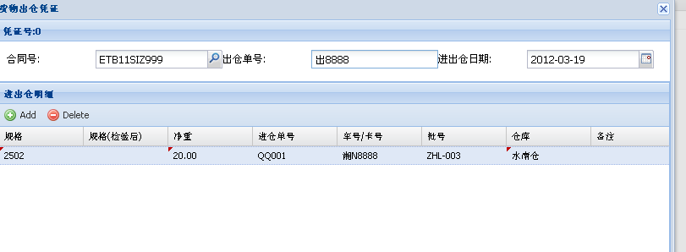
- 库存表抬头将“规格（检验后）”改为“进仓日期”， 筛选项., OK
- 库存表中规格（检验后）改为“检验信息”，将所输的检验信息带过来 ok
- 库存表中有的单价没有显示，请查。 ok
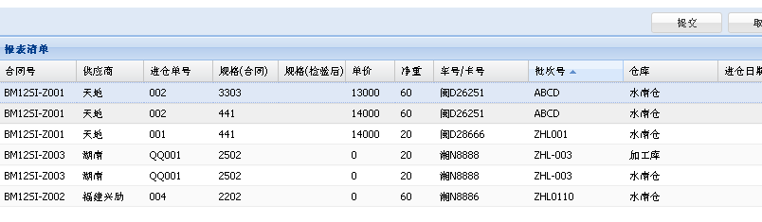
- 敞口数据报表中的采购/销售/敞口数量请有一个总计 ok

二、数据报表中的排列及字宽
字宽：合同号 14个字符
供应商 14个字符
规格 5个字符（包含检验报告中的元素宽度）
进仓单号 20个字符
单价 5个字符
净重(数量) 6个字符
车号 7个字符
批次号 22个字符
编号 14个字符
正本 5个字符

1、检验报告查询：以下ok
把编号，正本，数量三列移到备注后。

2、在途信息查询:
合同号，供应商，规格，数量，车号，发货日期，发货地点，到达地，预计到货日期，超期天数，实际到货日期，批次号，正本，转货时间，备注

3、库存查询
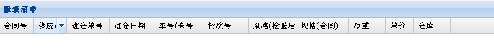
合同号，供应商，规格（合同），单价，毛重，净重，进仓单号，车号/卡号，批次号，仓库，检验信息

